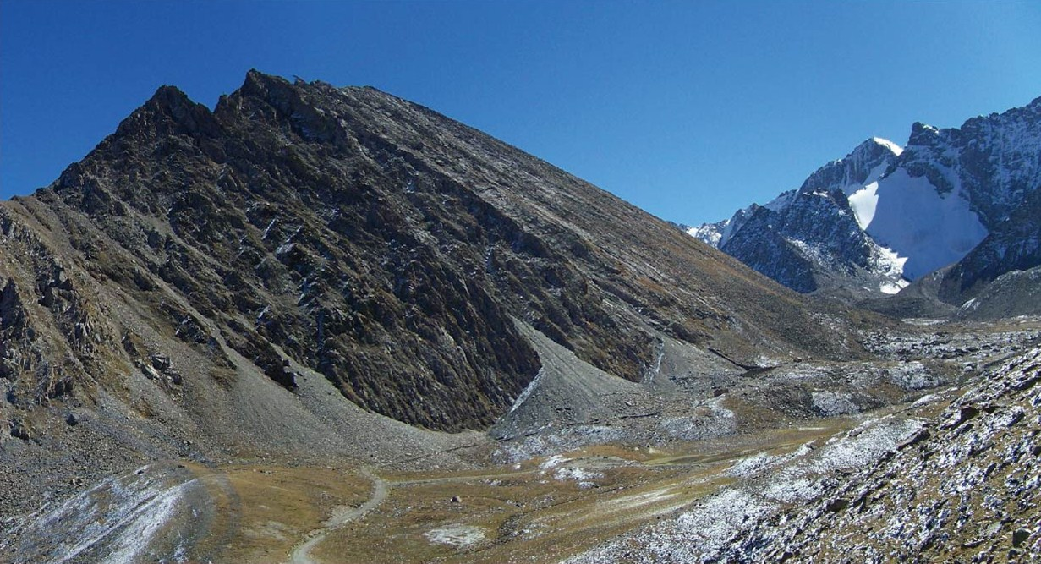
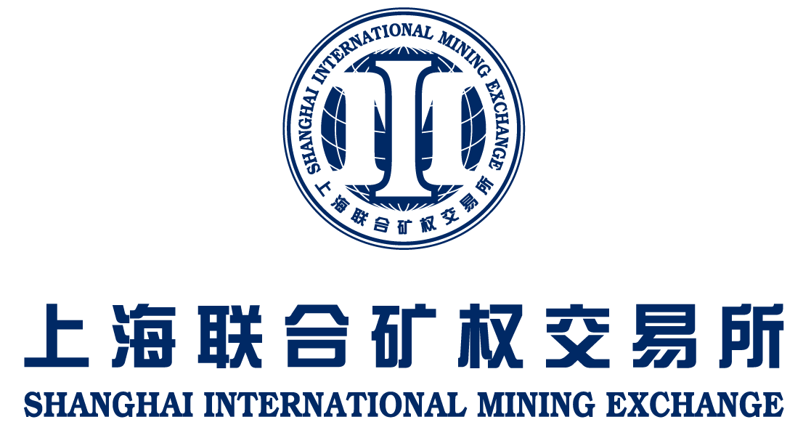
地址：上海市杨浦区贵阳路398号文通国际广场28楼 邮编：200090 联系电话：021-55236880 网址：www.shumx.com
NEWSLETTER
NO.202304第132期
目录
● 环球资讯 2
我国调整完善矿业权出让收益征收办法 2
山东省2022年探获煤炭资源37.85亿吨 3
中国成为全球能耗强度降低最快国家之一 4
翡翠、红蓝宝，涨价幅度超黄金！值得投资吗？ 5
● 项目推荐更多项目资讯见交易所网站：www.shumx.com 7
伊金霍洛旗朝阳煤炭有限责任公司40%股权转让 7
山东临沂山琦矿业有限公司51%国有股权 8
2023年3月挂牌项目汇总 9
● 联系方式 10
● 公司信息 11
关于我们 11
我们的业务 11
我们的功能 11
我们的优势 12
我们的服务对象 12

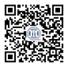
上海联合矿权交易所微信公众号

环球资讯

我国调整完善矿业权出让收益征收办法
日前，财政部、自然资源部、税务总局联合印发《矿业权出让收益征收办法》（以下简称《办法》），旨在进一步健全矿产资源有偿使用制度，规范矿业权出让收益征收管理，维护矿产资源国家所有者权益，促进矿产资源保护与合理利用，推动相关行业健康有序发展。《办法》完善了矿业权出让收益征收方式，将现行对绝大多数矿种在出让环节“一次性趸交”，调整为对144个矿种按“成交价+逐年按率征收”。
据悉，矿业权出让收益是国家基于自然资源所有权，依法向矿业权人收取的国有资源有偿使用收入。矿业权出让收益包括探矿权出让收益和采矿权出让收益，原则上按照矿业权属地征收。
《办法》规定了两种矿业权出让收益征收方式，分别是按矿业权出让收益率形式征收或按出让金额形式征收。
《按矿业权出让收益率形式征收矿业权出让收益的矿种目录（试行）》（以下简称《矿种目录》）内的矿种，按矿业权出让收益率形式征收矿业权出让收益。其中，以竞争方式出让探矿权、采矿权的，在出让时征收竞争确定的成交价；在矿山开采时，按合同约定的矿业权出让收益率逐年征收采矿权出让收益。矿业权出让收益率依据《矿种目录》规定的标准确定。以协议方式出让探矿权、采矿权的，成交价按起始价确定，在出让时征收；在矿山开采时，按矿产品销售时的矿业权出让收益率逐年征收采矿权出让收益。
《矿种目录》外的矿种，按出让金额形式征收矿业权出让收益。其中，以竞争方式出让探矿权、采矿权的，矿业权出让收益按竞争结果确定。以协议方式出让探矿权、采矿权的，矿业权出让收益按照评估值、矿业权出让收益市场基准价测算值就高确定。按出让金额形式征收的矿业权出让收益，可分期缴纳，首次征收比例不得低于探矿权、采矿权出让收益的10%且不高于20%。
据介绍，《矿种目录》收录了173个矿种中具有重要战略作用、勘查风险较高、对产业链影响较大的144个矿种，包括所有的能源、金属、宝玉石、水气和大部分非金属矿种。《矿种目录》所列矿种的出让收益率由自然资源部和财政部联合制定。
针对新旧政策衔接，《办法》分2017年7月1日以前、2017年7月1日至本办法实施之日和本办法实施之日后3个时间段，对是否涉及国家出资探明矿产地以及是否在《矿种目录》内，分别进行了细化规定。
《办法》自2023年5月1日起实施，《矿业权出让收益征收管理暂行办法》（财综〔2017〕35号）《财政部自然资源部关于进一步明确矿业权出让收益征收管理有关问题的通知》（财综〔2019〕11号）同时废止。（中国自然资源报）
（中国矿业网 日期：2023-04-17）

山东省2022年探获煤炭资源37.85亿吨
4月14日上午，山东省政府新闻办召开新闻发布会，介绍“发挥地质服务优势、践行社会公益职能，助力全省经济社会高质量发展”有关情况。山东省煤田地质局副局长徐志强介绍，2022年，山东坚持煤炭资源省内挖潜省外扩量，加大深部矿产勘查力度，新发现矿产地13处，探获煤炭资源37.85亿吨。李屯地区新增富铁矿资源量1879万吨，累计探获4027.2万吨。开展省内地热成热规律和地热资源综合利用技术研究，在济南、阳信探明地热储量折合标准煤4.44亿吨。“禹城式”富铁矿成矿模式、“煤铁共盆”成矿理论获多位国内知名院士专家认可，“矿区合并”建议被自然资源部采纳并在全国推广。
下一步，山东省煤田地质局将聚焦黄河流域生态保护和高质量发展、能源资源保障、生态保护修复等“八大重点任务”，按照《通知》明确的十大方面61个无偿地质技术服务事项，结合各级政府、部门需求，充分发挥全局各地勘单位人才、技术、平台优势，优质高效开展地质服务，持续打造“应急救援、生态修复、防灾减灾”三大公益性品牌，为中国式现代化“山东实践”贡献煤田地质力量。（山东省人民政府网）
（来源： 中国矿业网 日期：2023-04-17）

中国成为全球能耗强度降低最快国家之一
4月15日发布的《中国低碳经济发展报告蓝皮书（2022—2023）》（以下简称《低碳经济蓝皮书》）显示，2022年，全国万元国内生产总值（GDP）能耗比上年下降0.1%、万元GDP二氧化碳排放下降0.8%，节能降耗减排稳步推进。2012年以来，中国以年均3%的能源消费增速支撑了年均6.6%的经济增长，单位GDP能耗下降26.4%，成为全球能耗强度降低最快的国家之一。
《低碳经济蓝皮书》指出，长期以来，我国二氧化碳排放量与经济增长保持同步态势，表明中国经济增长主要还是依靠粗放型资源消耗推动，未实现与碳排放脱钩。新时代十年，中国低碳经济发展取得了举世瞩目的成就，能耗强度累计下降26.2%，相当于少用14亿吨标准煤，少排放29.4亿吨的二氧化碳，单位GDP二氧化碳排放强度的下降超额完成了自主贡献目标。2022年，中国单位国内生产总值能耗比2020年下降13.5%；单位国内生产总值二氧化碳排放比2020年下降18%；非化石能源消费比重达到20%左右；森林蓄积量达到180亿立方米，为实现碳达峰、碳中和奠定坚实基础。
《低碳经济蓝皮书》指出，中国已建成世界最大清洁发电体系，风、光、水、生物质发电装机容量都稳居世界第一。中国能源利用效率大幅提升，2022年，国家重点耗能工业企业单位电石综合能耗下降1.6%，单位合成氨综合能耗下降0.8%，吨钢综合能耗上升1.7%，单位电解铝综合能耗下降0.4%，每千瓦时火力发电标准煤耗下降0.2%。
《低碳经济蓝皮书》由中国石油企业协会、对外经济贸易大学“一带一路”能源贸易与发展研究中心、对外经济贸易大学中国国际低碳经济研究所联合编撰。（科技日报）
（来源：中国矿业网 日期：2023-03-14）

翡翠、红蓝宝，涨价幅度超黄金！值得投资吗？
“涨！全涨了，涨得还不少！”
随着国内消费市场的回暖，珠宝市场也热闹非凡，翡翠、红蓝宝、珍珠等各类珠宝的价格“涨势惊人”。“报复性”涨价究竟为何？价格涨幅远超黄金的的珠宝值得投资吗？
翡翠价格翻番 原料成交大幅缩水
时隔三年，珠宝商们再度盼来了久违的大型珠宝展会。3月，香港、北京国际珠宝展相继开幕，并吸引了大量珠宝商和消费者参与。与此同时，产品价格疯涨的消息也刷屏了各个珠宝圈子。
“翻了差不多有一番，好的还不止！”在4月刚刚结束的北京国际珠宝首饰展览会上，不少翡翠商家如是表示。
一名来自平洲展团的商家告诉中新财经，由于近期缅甸原石供应不稳定，导致上游原料竞争加剧。“没什么好料子出来，中低品质价格还行，高货尤其涨得厉害。”
数据显示，今年第58届缅甸翡翠公盘成交总额折合人民币约3.2亿元(约4221.7万欧元)，不到2019年成交总额约36亿元的十分之一；参与竞拍的翡翠原石共2150份，即使是与第57届缅甸公盘的7811份原石相比，成交量降幅也超70%。
“缅甸那边局势不稳定，很多矿区还限制开采，现在料子不好，价格还高。不知道怎么拿货，也不知道怎么卖，生意难做！”一名参展的翡翠商人向中新财经诉苦。
彩宝报价“全作废” 此前国内外价格“脱节”
比翡翠更早传递出涨价信号的，是彩宝类。
今年2月，泰国珠宝首饰展于曼谷开幕，国内众多珠宝从业者前往参展。国内外彩宝价格的“脱节”就此显现出来。
“3克拉无烧蓝宝石十几万，之前大几万都觉得贵。”有珠宝商在社交平台上称。不少国内彩宝商因此纷纷紧急调价，宣布此前定价作废。
“今年红蓝绿的涨幅都在30-50%左右。”北京珠宝展上，一名彩宝商告诉中新财经。他表示，此前受疫情影响，国外价格上涨对国内市场影响并不明显，导致此前价格倒挂。而目前国内市场需求的大增，也使得国际市场价格水涨船高。“拿新货的成本也变高了。”
“老货还是以前的价格，但是新货是肯定会涨价的。”另一名彩宝商表示。
中新财经注意到，除红蓝宝外，尖晶石、珍珠等同样价格大涨，且高货涨幅更为突出。
疯抢还是观望？
珠宝市场里“涨声”一片，珠宝商们也纷纷卖力吆喝。一时间，“买到就是赚到”“买了以后肯定升值”等宣传甚嚣尘上。据媒体报道，今年以来，翡翠不仅线下销售火热，线上翡翠销量也在持续攀升。
金玉翡翠素来是国内珠宝市场的主流消费对象，彩宝近年来消费增量也逐渐明显。然而与“越涨越买”的黄金相比，翡翠彩宝能否实现保值甚至升值？
中新财经注意到，与珠宝商的卖力吆喝相比，不少消费者表现出理性情绪。
“现在价格浮动得厉害，很难判断是否是炒作。”一名彩宝收藏者向中新财经表示，除国内市场回暖，不少珠宝商出海大量采购，导致原料市场一时间供求不平衡，不少国内商家也可能借机抬价。“珠宝水深，还是观望一阵子，等价格稳定下来再入手。”
“作为稀缺资源，珠宝价格其实每年都是在上涨的。”一名欧泊商家告诉中新财经，尽管是小众珠宝，欧泊同样面临矿区减产价格上涨问题。
不过她强调，真正有升值空间的依然是少数的高端珠宝。“普通大众购买的珠宝升值空间有限，还要面对二手被压价的问题，因此购买珠宝的主要目的还是消费本身。” ( 中国新闻网)
（来源：中国矿业网 日期：2023-04-18）

项目推荐 更多项目资讯见交易所网站：www.shumx.com

伊金霍洛旗朝阳煤炭有限责任公司40%股权转让
- 项目分类 矿业公司股权
- 国家/地区 中国/内蒙古
- 项目信息
转让方名称 鄂尔多斯市同圆资本运营集团有限责任公司
标的企业名称 伊金霍洛旗朝阳煤炭有限责任公司
注册资本+币种 1810000.00人民币
统一社会信用代码/注册号 911506277361229757
经营范围 许可经营项目：煤炭生产、销售。一般经营项目：无
- 委托期限: 自 2023年4月12日至2023年5月10日止

山东临沂山琦矿业有限公司51%国有股权
- 国家/地区 中国/山东
转让方： 中建材投资有限公司
标的企业名称 山东临沂山琦矿业有限公司
注册资本 860万（人民币）
经营范围 石英砂开采、加工、销售。（以上范围需许可的，凭有效许可证生产、经营）(有效期限以许可证为准)。(依法须经批准的项目，经相关部门批准后方可开展经营活动)。
重大事项及其他披露内容
1、标的企业注册资本已全部实缴。
2、标的企业所占用的土地，为标的企业和沂南县孙祖镇北匣村委会于2005年12月签订协议征用的农村集体用地，由标的企业承担土地补偿和安置补助费、青苗补偿费等。土地使用年限30年，于2035年12月期满。没有办理国有土地出让手续。2019年10月18日，沂南县综合行政执法局向标的企业下达编号为沂综执法行处字[2019]GT107号《行政处罚决定书》，该处罚书决定：山东临沂山琦矿业有限公司将非法占用的土地19800平方米退还村集体；没收其在非法占用的土地上新建设的建筑物，并对非法占用19800平方米土地建设的行为处以39.60万元的罚款。据标的企业提供的资料了解，罚款已于2019年全额缴纳，截至评估基准日，沂南县综合行政执法局等部门暂未强制勒令标的企业退还其占用的19800平方米土地，地上房屋等建筑亦未被没收。
3、其他重大事项详见华亚正信评报字[2022]第B01-0186号《资产评估报告》及 XYZH/2022JNAA5B007《审计报告》。
- 委托期限 自 2023年3月29日至2023年4月25日止

各地煤炭产能置换指标供需征集

为培育和发展先进产能，促进煤炭产业结构调整和转型升级，国家出台了《关于进一步完善煤炭产能置换政策加快优质产能释放促进落后产能有序退出的通知》（发改办能源〔2018〕151号）等煤炭产能置换的相关文件。
近来国内煤炭产能置换指标交易日趋活跃。上海联合矿权交易所作为国有权益类交易所，为客户提供跨省和不跨省的煤炭产能置换服务，为需要购买煤炭产能指标和卖出煤炭产能指标提供信息咨询及交易撮合服务，欢迎来电咨询，联系电话：021-80179283。

2023年2月挂牌项目汇总
项目名称
1 | 伊金霍洛旗朝阳煤炭有限责任公司40%股权转让
2 | 山东临沂山琦矿业有限公司51%国有股权
3 | 山西晋煤集团晋圣三沟鑫都煤业有限公司9.2%股权
4 | 黑龙江瑞鹤矿业有限公司100%股权

联系方式

上海联合矿权交易所
地址：上海市杨浦区贵阳路398号文通国际广场28楼
邮编：200433 电话：021-80179199
网址：www.shumx.com邮件：shumx_info@shumx.com

欢迎广大客户来电来函咨询项目、提供项目，
我们将竭诚为您服务！

公司信息
关于我们
上海联合矿权交易所是上海市政府批准设立的服务全国、面向世界的国际化的市场交易平台。我们的目标是构建集矿权市场交易、电子商务、信息传递、金融服务、综合咨询为一体的全球市场服务平台，搭建国内外资本流动与矿产资源市场连接的桥梁。
我们的业务
我们主要从事国际采矿权、探矿权交易，国际、国内矿业企业产权交易、矿产品交易、探矿、采矿技术交易，以及矿业领域其他权益交易。同时，为矿业企业提供交易信息服务、交易结算服务、交易咨询服务、项目评估服务和投融资服务等。
我们的功能
权益交易——保障交易的公开、公平、公正，规范交易行为，降低交易风险，实现安全交易。
信息聚集——面向全球聚集最广泛的信息、资源、服务。
价格发现——准确、及时的信息发布，配合多种交易方式、竞价方式，发现交易项目合理价格。
资本对接——依托平台集聚交易双方、金融、法律服务、技术咨询、矿权评估、矿权投资、投资咨询机构等多方市场参与，营造资源、资本对接平台。
政策研究——专业的研究团队，对中国及有关国家矿业投资领域的政策进行研究和跟踪。
综合培训——与加拿大NAI500公司共同办培训班，致力于对国内矿业界CEO共享进行矿业投资、融资、并购等方面的实战经验，使更多的企业参与应对复杂的矿业开发市场。
我们的优势
资源雄厚——位于各类资源聚集的上海，汇聚全球信息资源；挂牌项目类型丰富；与国内外各级政府部门保持良好关系。
交易公平——具备完善的交易规则和先进的交易系统，保证交易的公平、价格的合理。
资金安全——通过保证金机制及交易所结算平台，为交易资金安全提供保证，有效维护交易双方利益。
多平台合作——交易所与上海联合产权交易所、上海环境能源交易所、南南全球技术产权交易所有密切合作、与多省矿交所建立了合作关系，共享各平台资源，可为客户提供跨平台服务。
机制灵活，反映快速——作为国内首家以国有控股为主导，多经济成分参与的矿权交易所，提供高效、快捷、规范的市场化服务。
我们的服务对象
矿业行业相关企业：矿业企业、矿业技术类企业、矿产设备类企业、大宗商品贸易商。
投资人：有意愿投资矿业行业的企业。
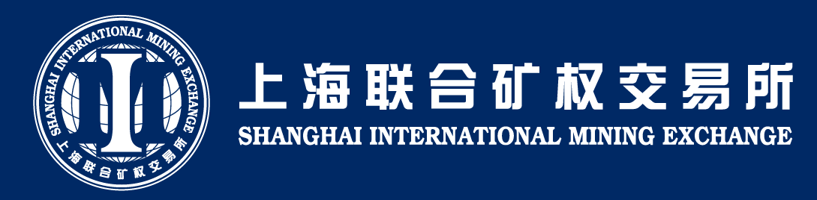
专业机构：为交易提供专业服务的机构，包括律师事务所、会计师事务所、财务顾问公司、矿业经纪公司、矿权评估机构、资产评估公司、勘探公司等。

